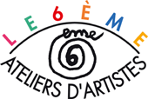

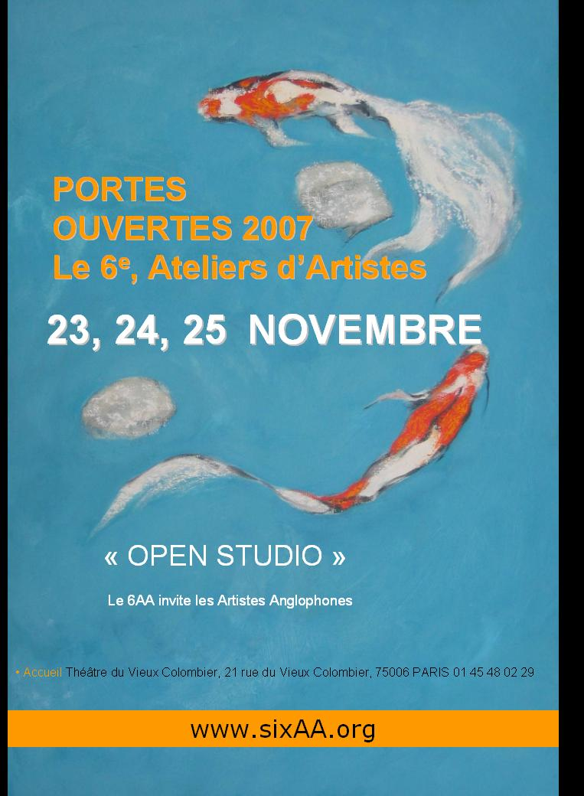
Portes ouvertes des ateliers d’artistes du 6ème

« OPEN STUDIOS »

Peintres, sculpteurs, graveurs, photographes, plasticiens.

« Le 6ème, ateliers d’artistes » invite le public à rencontrer ses artistes et leurs invités, Artistes Anglophones, dans leurs ateliers, du 23 au 25 novembre 2007.
Des lieux emblématiques de l’arrondissement participent à la programmation de notre parcours.
Notre vocation est d’ouvrir nos « portes » au monde de la culture et de favoriser la rencontre entre artistes et amateurs d’art de tous les pays.
Le 6ème, ateliers d’artistes www.lesixaa.org

Du 23 au 25 novembre 2007

Point d’accueil et Consultation des books : Théâtre du Vieux Colombier, 21 rue du Vieux Colombier 75006 Paris, Métro: Saint-Sulpice, le vendredi 23 de 14h à 19h, le samedi 24 et dimanche 25 novembre de 13h à 18h.

Horaire ouverture des ateliers : vendredi 23, samedi 24 et dimanche 25 nov. de 14h à 20h.
Renseignements : 01 45 48 02 29 Email : sixaa@hotmail.fr

Contact Presse :
Informations, visites d’ateliers, photographies d’œuvres ou d’artistes dans leur atelier sur demande : Jill Roland-Gosselin ( 06 25 93 51 31 Email : jillyrg@hotmail.fr Site web : www.lesixaa.org

« OPEN STUDIOS » dans le 6e arrondissement
du vendredi 9 novembre au dimanche 2 décembre 2007

Mairie du 6e

Exposition du mardi 16 octobre à 11 h au samedi 24 novembre à 17 h :
Dans le salon du Vieux Colombier : Exposition « Le Pont Neuf fête ses 400 ans », photographies de l’américain Ben Mittman,
Rencontre avec l’artiste : samedi 24 novembre de 12 h à 17 h

Exposition du vendredi 9 novembre à 11 h à samedi 1er décembre à 12 h :
Dans la galerie de la salle des fêtes : Exposition «MIX IT UP », peintures de l’anglaise Louisa Burnett-Hall et mosaïques de Laure Jaulin
Rencontre avec les artistes : samedi 24 novembre de 12 h à 17 h

« Le 6e, ateliers d’artistes »

Mercredi 21 novembre à 18 h 30 à 21 h 00:
Inauguration d’ « Open Studios » à la Mairie du 6e dans les salles des mariages, David d’Angers et Victor Faure :
- Vernissage de l’exposition de Louisa Burnett-Hall et de Laure Jaulin
- Exposition de Ben Mittman
- Exposition des œuvres d’artistes anglophones invitées par « le 6e AA »
- Concert de jazz du pianiste américain Bobby Few.
Dès 11h : exposition de l’américain Selena Kimball dans le hall de la Mairie.

Du mercredi 14 novembre au mardi 27 novembre :
Vitrine de la peintre américaine Selena Kimball et de l’écrivain Agnieszka Taborska chez Tschann Libraire, 125, boulevard du Montparnasse avec signature le dimanche 18 novembre à 17h

« OPEN STUDIOS » - Portes Ouvertes du 6AA

Du vendredi 23 au dimanche 25 novembre de 14 h à 20 h :
Portes ouvertes des ateliers du 6e arrondissement et mise à l’honneur des artistes anglophones.

Point d’accueil et Consultation des books : Théâtre du Vieux Colombier, 21 rue du Vieux Colombier, 75006 Paris, Metro : Saint-Sulpice, le vendredi 23 de 14h à 19h, et le samedi 24 et dimanche 25 novembre de 13h à 18h.

Horaire ouverture des ateliers : vendredi 23, samedi 24 et dimanche 25 novembre de 14h à 20h.

Renseignements Tel. Fax : 01 45 48 02 29 Email : six.aa@hotmail.fr

Contact Presse : Informations, visites d’ateliers, photographies d’œuvres ou d’artistes dans leurs ateliers sur demande : Jill Roland-Gosselin ( 06 25 93 51 31 Email : jillyrg@hotmail.fr

Le Lucernaire
Du Lundi 19 novembre 2007
Exposition de photos de Paul Muse, Frances Ryan et Laurence Toussaint ,
« Mirror, mirror on the wall… » au Lucernaire, 53 rue Notre Dame des Champs, 75006 Paris.
Vernissage le samedi 24 novembre, autour d’un « Tea Party », 15h à 18h en présence des artistes.
Du 19 novembre au 2 décembre 2007. Entrée libre, du lundi au vendredi, 10h - 22h, samedi et dimanche 14h - 22h.

Lundi 26 novembre à 20h
« Mirror, mirror on the wall… », lecture et percussions
Pour illustrer ce thème, la comédienne Emilie Chevrillon a choisi des textes d’auteurs anglais et français. Elle sera accompagée par Vaselina Seramova aux percussions.
Tarif unique : 10 euros, réservation au 01 45 48 02 29

Art Gallery – Espace 7 Parnassiens

Exposition du peintre koréo-canadienne, Pauline Choi au Art Gallery - Espace 7 Parnassienne, 16 rue Delambre, 75014 Paris. Entrée libre.

Cocktail Jazz

Samedi 24 novembre de 19 h 00 à 21 h 30 :
Rendez-vous avec l’américain Lionel Bloom au Swan Bar, American Bar in Montparnasse, 165, boulevard du Montparnasse, 75006 Paris.

A partir de 21 h 30 : Concert de jazz avec la chanteuse américaine Manda Djinn

Contact Presse : Informations, visites d’ateliers, photographies d’œuvres ou d’artistes dans leurs ateliers sur demande : Jill Roland-Gosselin ( 06 25 93 51 31 Email : jillyrg@hotmail.fr

